机密★2012年6月19日
江西省2012年初中毕业暨中等学校招生考试
数学试题
说明：
1.本卷共有六个大题，24个小题，全卷满分120分，考试时间120分钟.
2.本卷分为试题卷和答题卷，答案要求写在答题卷上，不得在试题卷上作答，否则不给分.
一、选择题（共6小题，每小题3分，满分18分）
1.-1的绝对值是（ ）
A.2 B.0 C.﹣1 D.+1
2.等腰三角形的顶角为80°,则它的底角是（ ）
A.20° B.50° C.60° D.80°
3.下列运算正确的是（ ）.
A.$a^{3}+a^{3}=a^{6}$ B.$a^{6}÷a^{−3}=a^{3}$ C.$a^{3}⋅a^{3}=2a^{3}$ D.$(−2a^{2})^{3}=−8a^{6}$
4.如图,有a、b、c三户家用电路接入电表，相邻电路的电线等距排列，则三户所用电线（ ）
A.a户最长 B. b户最长 C. c户最长 D.三户一样长
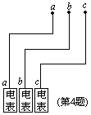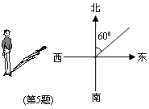
5.如图,如果在阳光下你的身影的方向为北偏东60°方向,那么太阳相对于你的方向是（ ）
A.南偏西60° B.南偏西30° C.北偏东60° D.北偏东30°
6.某人驾车从A地上高整公路前往B地,中途在服务区休息了一段时间.出发时油箱中存油40升,到B地后发现油箱中还剩油4升,则从出发后B地油箱中所剩油$y$(升)与时间$t$(小时)之间函数大致图形是( )
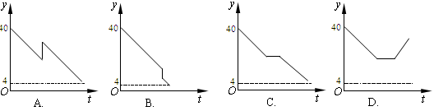
二、填空题（共8小题，每小题3分，满分24分）
7.一个正方体有 个面.
8.当$x=−4$时,$\sqrt{6−3x}$的值是 .
9.如图,AC经过⊙O的圆心O,AB与⊙O相切于点B,若∠A=50°,则∠C= 度.
10.已知关于$x$的一元二次方程$x^{2}+2x−m=0$有两个相等的实数根,则$m$的值是 .
11.已知$(m−n)^{2}=8,(m+n)^{2}=2$,则$m^{2}+n^{2}$= .
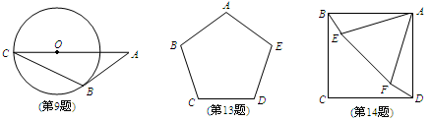
12.已知一次函数$y=\text{kx}+b$($b$≠0)经过(2,-1),(-3,4)两点,则它的图象不经过第 象限.
13.如图,已知正五边形ABCDE,请用无刻度的直尺,准确画出它的一条对称轴(保留画图痕迹).
14.如图正方形ABCD与正三角形AEF的顶点A重合,将△AEF绕其顶点A旋转,在旋转过程中,当BE=DF时,∠BAE的大小可以是 .
三、解答题（共4小题，每小题6分,共24分）
15.化简:$(\frac{1}{a}−1)÷\frac{a^{2}−1}{a^{2}+a}$.

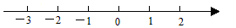
16.解不等式组:$\begin{aligned}\left\{2x+1≺−1, | \right.\end{aligned}$并将解集在数轴上表示出来.

17.如图,已知两菱形ABCD、CEFG，其中点A、C、F在同一直线上，连接BE、DG.
(1)在不添加辅助线时,写出其中的两对全等三角形;
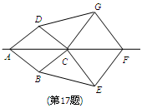
(2)证明:BE=DG.

18.如图,有大小、质地相同，仅颜色不同的两双拖鞋（分左、右脚）共四只，放置在地板上[可表示为($A_{1}、A_{2}$),($B_{1}、B_{2}$)].
(1)若先从两只左脚拖鞋中取出一只,再从两只右脚拖鞋中随机取出一只,求恰好匹配相同颜色的一双拖鞋的概率;[]

(2)其从这四只拖鞋中随机地取出两只,利用树形(状)图或表格列举出所有可能出现的结果,并求恰好匹配成相同颜色的一双拖鞋的概率.
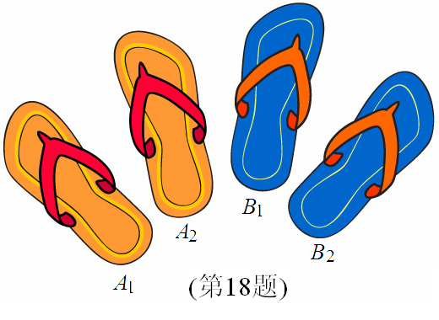

四、（本大题共2小题，每小题8分，共16分）
19.如图,等腰梯形ABCD放置在平面直角坐标系中,已知A(-2,0)、B（6，0）、D（0，3），反比例函数的图象经过点C.
(1)求点C坐标和反比例函数的解析式;
(2)将等腰梯形ABCD向上平移$m$个单位后,使点B恰好落在曲线上,求$m$的值.
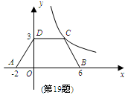

20.小华写信给老家的爷爷,问候“八一”建军节.折叠长方形信纸,装入标准信封时发现:若将信纸如图①连续两次对折后,沿着信封口边线装入时,宽绰有3.8㎝;若将信纸如图②三等分折叠后,同样方法装入时,宽绰1.4㎝.试求信纸的纸长与信封的口宽.
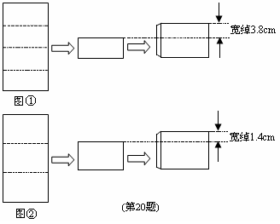

五、（本大题共2小题，每小题9分，共18分）
21.我们约定:如果身高在选定标准的±2%范围之内都称为“普通身高”.为了解某校九年级男生中具有“普通身高”的人数,我们从该校九年级男生中随机选出10名男生,分别测量出他们的身高(单位:㎝),收集并整理如下统计表:
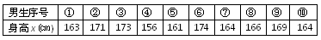
根据以上表格信息,解答如下问题:
(1)计算这组数据的三个统计量:平均数、中位数和众数；
(2)请你选择其中一个统计量作为选定标准,找出这10名男生中具有“普通身高”的是哪几位男生?说明理由;
(3)若该年级共有280名男生,按(2)中选定标准,请你估算出该年级男生中具有“普通身高”的人数约有多少名?

22.如图1,小红家的阳台上放置了一个晒衣架.如图2是晒衣架的（一端的横截面）侧面示意图,立杆AB、CD相交于点O,B、D两点立于地面,经测量:AB=CD=136㎝,OA=OC=51㎝,OE=OF=34㎝,现将晒衣架完全稳固张开,扣链EF成一条线段,且EF=32㎝.
(1)求证:AC∥BD; http://www.3773.com.cn/zhongkao
(2)求扣链EF与立杆AB的夹角∠OEF的度数(精确到0.1°);
(3)小红的连衣裙穿在衣架后的总长度达到122㎝,垂挂在晒衣架上是否会拖落到地面?请通过计算说明理由.
(参考数据:sin61.9°≈0.882,cos61.9°≈0.471,tan28.1°≈0.533;可使用科学计算器.)
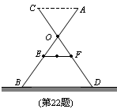

六、（本大题共2小题，每小题10分，共20分）
23.如图,已知二次函数$L_{1}:y=x^{2}−4x+3$与$x$轴交于A、B两点（点A在点B的左边），与$y$轴交于点C.
(1)写出A、B两点的坐标;
(2)二次函数$L_{2}:y={\text{kx}}^{2}−4\text{kx}+3k$($k$≠0),顶点为P.
①直接写出二次函数$L_{2}$与二次函数$L_{1}$有关图象的两条相同的性质;
②是否存在实数$k$,使△ABP为等边三角形?如存在,请求出$k$的值;如不存在,请说明理由;
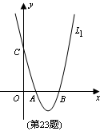
③若直线$y=8k$与抛物线$L_{2}$交于E、F两点，问线段EF的长度是否发生变化？如果不会，请求出EF的长度；如果会，请说明理由.

24.已知,纸片⊙O的半径为2,如图1,沿弦AB折叠操作.
(1)如图2,当折叠后的AB经过圆心O时,求AB弧的长;
(2)如图3,当弦AB=2时,求折叠后AB弧所在圆的圆心O′到弦AB的距离;
(3)在图1中,再将纸片⊙O沿弦CD折叠操作.
①如图4,当AB∥CD,折叠后的CD弧与AB弧所在圆外切于点P,设点O到弦AB、CD的距离之和为$d$，求$d$的值；
②如图5，当AB与CD不平行，折叠后的CD弧与AB弧所在圆外切于点P时,设点M为AB的中点，点N为CD的中点.试探究四边形OMPN的形状,并证明你的结论.

